Лабораторная работа №3

Язык разметки Markdown

Маев Даниил Егорович

Содержание

# 1 Цель работы

Целью работы является освоение процедуры оформления отчетов с помощью легковесного языка разметки Markdown.

# 2 Выполнение лабораторной работы

1. Выполнение git pull (См. рис 2.1)

Рис. 1: .

Рис. 1: .

1. Выполнение make (см. рис 2.2 и 2.3)

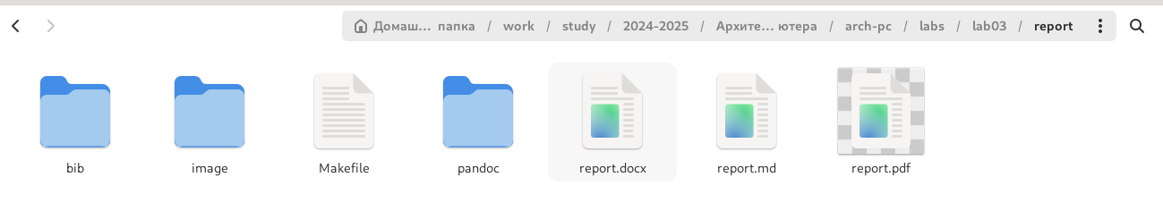

Рис. 2: .



Рис. 3: .

1. Ввожу команду для удаления файлов (см. рис 2.4)

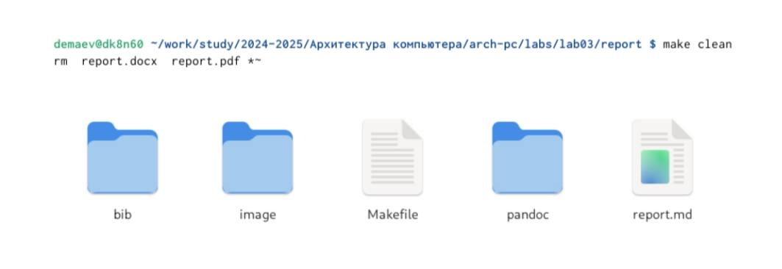

Рис. 4: .

1. Ввожу команду report.md (cм. рис 2.5)

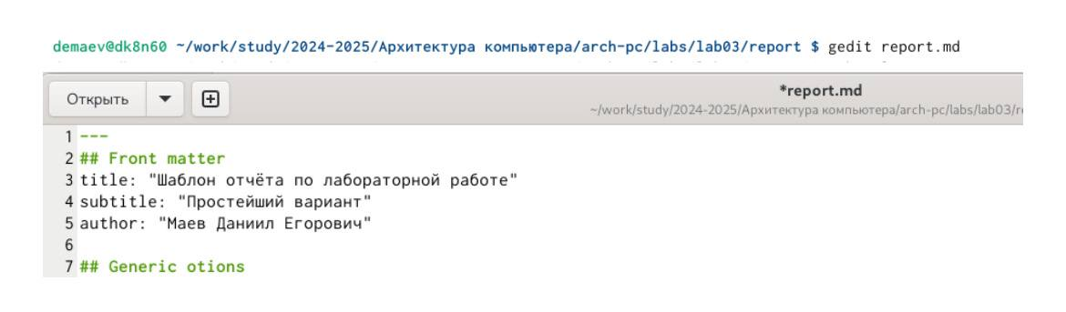

Рис. 5: .

1. Заполнение и компиляция отчета (см. рис 2.6)



Рис. 6: .

1. Загрузка файлов на github

# 3 Выводы

При выполнение лабороторной работы я освоил процедуры выполнения отчета с помощью легковесного языка Markdown